Grandeurs physiques liées aux quantités de matière
- Les grandeurs physiques liées aux quantités de matière (Solides et Liquides)
Situation de départ : Le chimiste a souvent besoin de prélever une quantité de matière précise (en moles) pour réaliser une réaction. Sachant qu'une mole contient $6,02⋅{10}^{23}$ entités chimiques, il est impossible de les compter une à une. Quelles grandeurs physiques macroscopiques facilement mesurables (comme la masse ou le volume) le chimiste peut-il utiliser pour déterminer cette quantité de matière ?
Activité 1
On dispose d'une balance électronique, mesurez à l'aide de la balance une masse $m_{1}=100 \text{d}$’eau et une masse $m_{2}=100 \text{g}$de plomb.
L'hexane ($C_{6}H_{14}$) est un liquide volatil. On souhaite prélever $n=0,1\text{ mol}$ de ce liquide. On dispose seulement une éprouvette graduée de 50ml
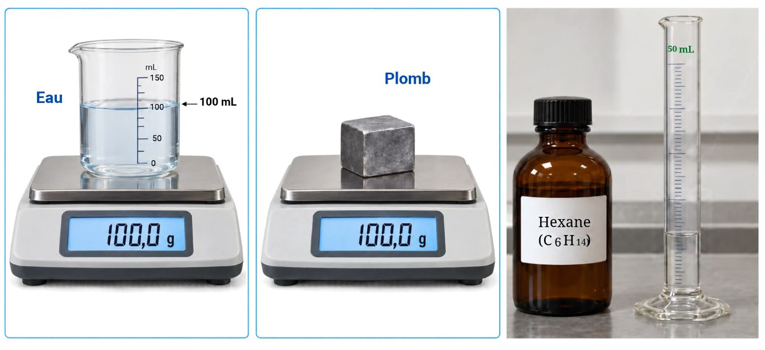
Donnés :
$M\left(H\right)=1{\text{ g.mol}}^{-1}$, $M\left(O\right)=16{\text{ g.mol}}^{-1}$, $M\left(Pb\right)=207{\text{ g.mol}}^{-1}$, $M\left(C\right)=12{\text{ g.mol}}^{-1}$. La masse volumique de l'hexane est de $ρ=0,66{ \text{g.mL}}^{-1}$.
Questions :
- Calculez la masse molaire moléculaire de l'eau ($H_{2}O$) et de l'hexane ($C_{6}H_{14}$).
- À partir de l'expérience de la balance, déterminez la quantité de matière contenue dans les 100 g d'eau, puis dans les 100 g de plomb.
- Combien de volume on doit prélever d’hexane pour avoir une quantité de matière égale a 0.1mol
- Rappelez l'expression de la densité $d$ d'un liquide par rapport à l'eau.
Conclusion :
Masse et quantité de matière : Pour une espèce chimique de masse molaire $M$, la quantité de matière $n$ d'un échantillon de masse $m$ est donnée par la relation :
$n=\frac{m}{M}$ (avec $n$ en mol, $m$ en g, $M$ en ${\text{g.mol}}^{-1}$).
Volume et quantité de matière (liquide) : En connaissant la masse volumique $ρ$ et le volume $V$, on peut trouver la quantité de matière par la relation :
$n=\frac{ρ×V}{M}$.
Densité : La densité $d$ d'un corps est une grandeur sans unité.
$d=\frac{ρ}{ρ_{\text{eau}}}$.
On peut ainsi écrire $n\left(X\right)=\frac{d⋅ρ_{eau}⋅V}{M}$.
Exercice d'application : L'éthanol a pour formule $C_{2}H_{6}O$ et sa densité par rapport à l'eau est $d=0,79$. Calculez la quantité de matière contenue dans une bouteille de $V=500\text{ mL}$ d'éthanol pure. (On donne $M\left(C\right)=12$, $M\left(H\right)=1$, $M\left(O\right)=16{\text{ g.mol}}^{-1}$ et $ρ_{\text{eau}}=1{ \text{g.mL}}^{-1}$).
- Les grandeurs caractéristiques de l'état gazeux
Situation :
Contrairement aux solides et aux liquides, les gaz occupent tout le volume qu'on leur offre et sont fortement compressibles. Si l'on modifie le volume d'un gaz enfermé, sa pression change. Quelle est la relation mathématique qui lie la pression au volume d'une quantité de gaz donnée à température constante ?
Activité :
On emprisonne une quantité constante d'air dans une seringue reliée à un manomètre. On diminue le volume $V$ du gaz et on relève la pression $P$ à température ambiante constante. On comprime lentement le gaz (pour garder la température constante) et on relève les valeurs.
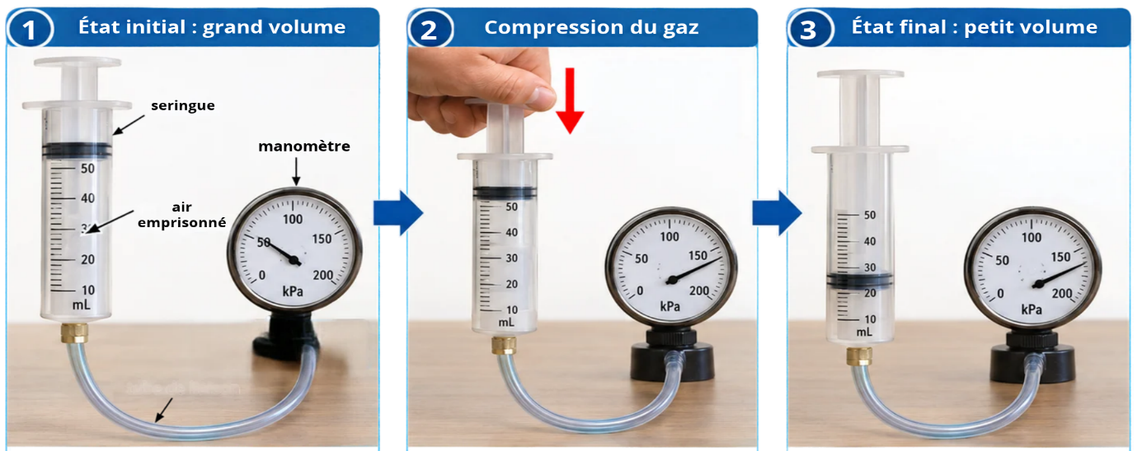
Le tableau de mesures obtenu est le suivant :
V en mL
P en hPa
P x V
Question
- Calculez pour chaque mesure le produit de la pression par le volume ($P×V$). (Complétez le tableau).
- Que remarquez-vous concernant les valeurs du produit $P×V$ calculées ?
- Tracez approximativement l'allure de la courbe de $P$ en fonction de $1/V$. Quelle est la nature de la fonction mathématique ?
- Enoncez avec vos propres mots la loi découverte par les savants Robert Boyle et Edme Mariotte au 17ème siècle
Conclusion :
Loi de Boyle-Mariotte : À température constante, le volume $V$ d'une quantité de gaz donnée est inversement proportionnel à sa pression $P$. Cela se traduit par la relation mathématique : $P×V=\text{Constante}$.
Si un gaz passe d'un état 1 ($P_{1},V_{1}$) à un état 2 ($P_{2},V_{2}$) à température constante, on écrit : $P_{1}⋅V_{1}=P_{2}⋅V_{2}$.
La pression s'exprime dans le système international en Pascal ($\text{Pa}$), mais on utilise souvent le bar ou l'hectopascal ($\text{hPa}$). Rappel : $1\text{ bar}={10}^{5}\text{ Pa}$ et $1\text{ hPa}={10}^{2}\text{ Pa}$.
Exercice d'application : Une bulle d'air de volume $V_{1}=2\text{ mL}$ remonte du fond d'un lac où la pression est $P_{1}=3\text{ bar}$. En surface, la pression n'est plus que de $P_{2}=1\text{ bar}$. En supposant la température constante, calculez le volume $V_{2}$ de la bulle lorsqu'elle atteint la surface.
- Modèle du gaz parfait et température absolue
Situation : La loi de Boyle-Mariotte suppose une température constante. Mais que se passe-t-il si la température varie ? Pour unifier le comportement des gaz, les physiciens ont défini une échelle de température absolue et un modèle théorique appelé "Gaz Parfait".
Activité :
analyse les documents et répondre aux questions :
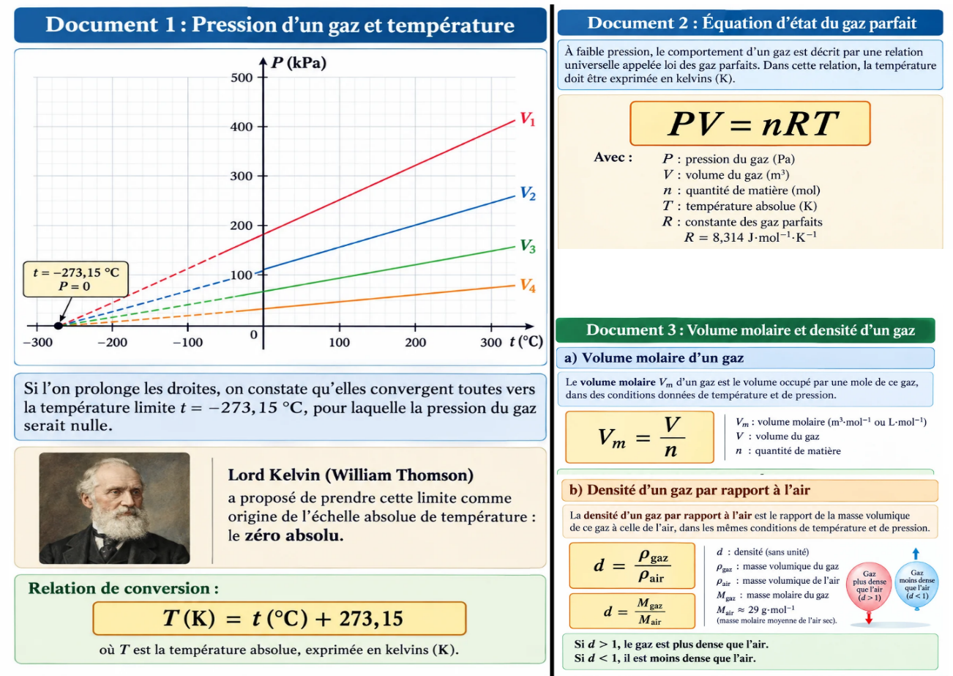
Question :
- Donnez la relation mathématique permettant de passer de la température en degrés Celsius (${}_{​}^{∘}{\text{C}}$) à la température absolue en Kelvin ($\text{K}$).
- Écrivez l'équation d'état des gaz parfaits en précisant les unités de chaque grandeur dans le Système International (SI).
- Définissez le volume molaire ($V_{m}$) d'un gaz.
- Montrer que $V_{m}=24L.{mol}^{-1}$ pour une température $T=20 ^{∘}\text{C}$ et Pression P= 1,013 ${10}^{5} Pa$.
- À partir du document, déterminez la formule permettant de calculer la densité ($d$) d'un gaz par rapport à l'air.
Conclusion :
L'échelle absolue : $T\left(K\right)=θ\left({}_{​}^{∘}C \right)+273,15$.
Équation des gaz parfaits : $P⋅V=n⋅R⋅T$. Elle permet de déterminer la quantité de matière d'un gaz : $n=\frac{P⋅V}{R⋅T}$.
Volume molaire : On peut calculer la quantité de matière d'un gaz si on connait son volume molaire par : $n=\frac{V}{V_{m}}$.
Densité d'un gaz : $d=\frac{M}{29}$ (sans unité).
Exercice d'application
On recueille un volume $V=23,0{\text{ cm}}^{3}$ de dihydrogène ($H_{2}$). La pression du gaz est $P=1020\text{ hPa}$ et la température du laboratoire est $θ=24,5^{∘}\text{C}$. On donne $R=8,314\text{ S.I.}$
- Convertir les unités : Exprimer le volume $V$ en $\text{L}$, la pression $P$ en $\text{Pa}$, et calculer la température absolue $T$ en $\text{K}$.
- Calculer le volume molaire $V_{m}$ des gaz dans les conditions de l'expérience (en $\text{L}⋅{\text{mol}}^{-1}$).
- En déduire la quantité de matière $n$ de gaz recueilli.

